 | Министерство науки и высшего образования Российской Федерации  Калужский филиал  федерального государственного бюджетного  образовательного учреждения высшего образования  «Московский государственный технический университет имени Н.Э. Баумана (национальный исследовательский университет)»  (КФ МГТУ им. Н.Э. Баумана)
ФАКУЛЬТЕТ _ИУК «Информатика и управление»______________
КАФЕДРА __ИУК4 «Программное обеспечение ЭВМ и информационные технологии»_____

ЛАБОРАТОРНАЯ РАБОТА 2

ДИСЦИПЛИНА: «ПРОЕКТИРОВАНИЕ СИСТЕМ ХРАНЕНИЯ И ОБРАБОТКИ ДАННЫХ»

Выполнил: студент гр. ИУК4-52Б |  | _________________ (_____Губин Е.В._____)  (Подпись) (Ф.И.О.)
Проверил: |  | _________________ (____Глебов С.А._____)  (Подпись) (Ф.И.О.)
Дата сдачи (защиты):
Результаты сдачи (защиты):
- Балльная оценка:
- Оценка:

Калуга, 2024

Создание триггеров и функций:

- Создание нового тарифного плана

CREATE OR REPLACE PROCEDURE create_new_traffic_plan
(new_title VARCHAR(50),
new_monthly_cost REAL,
new_internet_data_limit REAL,
new_call_minutes_limit INT,
new_messages_limit INT)
LANGUAGE plpgsql
AS
$$
BEGIN
INSERT INTO traffic_plans (
title,
monthly_cost,
internet_data_limit,
call_minutes_limit,
messages_limit
)
VALUES
(
new_title,
new_monthly_cost,
new_internet_data_limit,
new_call_minutes_limit,
new_messages_limit
);
END;
$$;

- Функция, проверяющая принадлежит ли номер телефона клиенту компании

CREATE OR REPLACE FUNCTION is_our_client(new_phone_number VARCHAR(50))
RETURNS BOOL
LANGUAGE plpgsql
AS
$$
BEGIN
RETURN EXISTS (SELECT * FROM sim_cards WHERE phone_number = new_phone_number);
END;
$$;

- Функция, возвращающая id записи из таблицы связи номеров телефона клиент-клиент

CREATE OR REPLACE FUNCTION get_customer_to_customer_id
(new_initiator_phone_number VARCHAR(50),
new_interlocutor_phone_number VARCHAR(50))
RETURNS INT
LANGUAGE plpgsql
AS $$
BEGIN
RETURN (SELECT customer_to_customer_id FROM customer_to_customer
WHERE initiator_phone_number = new_initiator_phone_number
AND interlocutor_phone_number = new_interlocutor_phone_number);
END;
$$;

- Функция, возвращающая id записи из таблицы связи номеров телефона клиент-клиент другой компании

CREATE OR REPLACE FUNCTION get_customer_to_other_id
(new_initiator_phone_number VARCHAR(50),
new_interlocutor_phone_number VARCHAR(50),
new_customer_is_initiator BOOL)
RETURNS INT
LANGUAGE plpgsql
AS $$
BEGIN
RETURN (SELECT customer_to_other_id
FROM customer_to_other
WHERE customer_phone_number = new_interlocutor_phone_number AND
other_phone_number = new_initiator_phone_number AND customer_is_initiator = new_customer_is_initiator);
END;
$$;

- Процедура, вставляющая новое сообщение в зависимости от типа связи

CREATE OR REPLACE PROCEDURE insert_message
(new_message_content VARCHAR(255),
new_message_date_time TIMESTAMP,
new_customer_to_customer_id INT,
new_customer_to_orher_id INT)
LANGUAGE plpgsql
AS
$$
BEGIN
IF (new_customer_to_orher_id IS NULL) THEN
INSERT INTO messages (message_content, message_date_time, customer_to_customer_id)
VALUES (new_message_content, new_message_date_time, new_customer_to_customer_id);
ELSE
INSERT INTO messages (message_content, message_date_time, customer_to_other_id)
VALUES (new_message_content, new_message_date_time, new_customer_to_orher_id);
END IF;
END;
$$;

- Процедура создания нового сообщения

CREATE OR REPLACE PROCEDURE new_message
(new_message_content VARCHAR(255),
new_message_date_time TIMESTAMP,
new_initiator_phone_number VARCHAR(50),
new_interlocutor_phone_number VARCHAR(50))
LANGUAGE plpgsql
AS
$$
DECLARE
new_id INT;
BEGIN
IF (SELECT is_our_client(new_initiator_phone_number))
AND (SELECT is_our_client(new_interlocutor_phone_number))
THEN
IF EXISTS
(SELECT * FROM customer_to_customer
WHERE initiator_phone_number = new_initiator_phone_number
AND interlocutor_phone_number = new_interlocutor_phone_number) THEN
SELECT get_customer_to_customer_id(new_initiator_phone_number, new_interlocutor_phone_number) INTO new_id;

CALL insert_message(new_message_content, new_message_date_time, new_id, NULL);
ELSE
INSERT INTO customer_to_customer (initiator_phone_number, interlocutor_phone_number)
VALUES (new_initiator_phone_number, new_interlocutor_phone_number);

SELECT get_customer_to_customer_id(new_initiator_phone_number, new_interlocutor_phone_number) INTO new_id;

CALL insert_message(new_message_content, new_message_date_time, new_id, NULL);
END IF;
ELSIF (SELECT is_our_client(new_initiator_phone_number))
OR (SELECT is_our_client(new_interlocutor_phone_number)) THEN

IF (SELECT is_our_client(new_initiator_phone_number)) THEN
IF EXISTS (SELECT * FROM customer_to_other
WHERE customer_phone_number = new_initiator_phone_number AND
other_phone_number = new_interlocutor_phone_number AND customer_is_initiator = TRUE) THEN
SELECT get_customer_to_other_id
(new_initiator_phone_number,
new_interlocutor_phone_number,
TRUE) INTO new_id;

CALL insert_message(new_message_content, new_message_date_time, NULL, new_id);
ELSE
INSERT INTO customer_to_other (customer_is_initiator, other_phone_number, customer_phone_number)
VALUES (TRUE, new_interlocutor_phone_number, new_initiator_phone_number);

SELECT get_customer_to_other_id
(new_initiator_phone_number,
new_interlocutor_phone_number,
TRUE) INTO new_id;

CALL insert_message(new_message_content, new_message_date_time, NULL, new_id);
END IF;
ELSE
IF EXISTS (SELECT * FROM customer_to_other
WHERE customer_phone_number = new_interlocutor_phone_number AND
other_phone_number = new_initiator_phone_number AND customer_is_initiator = FALSE) THEN
SELECT get_customer_to_other_id
(new_initiator_phone_number,
new_interlocutor_phone_number,
FALSE) INTO new_id;

CALL insert_message(new_message_content, new_message_date_time, NULL, new_id);
ELSE
INSERT INTO customer_to_other (customer_is_initiator, other_phone_number, customer_phone_number)
VALUES (FALSE, new_initiator_phone_number, new_interlocutor_phone_number);

SELECT get_customer_to_other_id
(new_initiator_phone_number,
new_interlocutor_phone_number,
FALSE) INTO new_id;

CALL insert_message(new_message_content, new_message_date_time, NULL, new_id);
END IF;
END IF;
END IF;
END;
$$;

- Триггерная функция и триггер, который добавляет бонусные 500 рублей на баланс, если клиент сделал sim-карту в определённый период

CREATE OR REPLACE FUNCTION add_to_balance()
RETURNS TRIGGER
LANGUAGE plpgsql
AS
$$
BEGIN
IF (NEW.balance - OLD.balance >= 2000) THEN
UPDATE sim_cards SET balance = NEW.balance + 500
WHERE phone_number = OLD.phone_number;
END IF;
RETURN NEW;
END;
$$;

CREATE OR REPLACE TRIGGER add_bonus
AFTER UPDATE ON sim_cards
FOR EACH ROW
EXECUTE FUNCTION add_to_balance();

- Триггерная функция и триггер, который генерирует новый номер телефона при создании новой sim-карты

CREATE OR REPLACE FUNCTION genetate_phone_number()
RETURNS TRIGGER
LANGUAGE plpgsql
AS
$$
DECLARE
gen_phone_number VARCHAR(50);
BEGIN
LOOP
gen_phone_number := '8' || FLOOR(RANDOM() * 89999 + 10000)::TEXT || FLOOR(RANDOM() * 89999 + 10000)::TEXT;
IF NOT EXISTS (SELECT * FROM sim_cards WHERE phone_number = gen_phone_number) THEN
NEW.phone_number := gen_phone_number;
EXIT;
END IF;
END LOOP;
RETURN NEW;
END;
$$;

CREATE OR REPLACE TRIGGER new_sim_card_with_generate_phone_number
BEFORE INSERT ON sim_cards
FOR EACH ROW
EXECUTE FUNCTION genetate_phone_number();

Результаты выполнения работы:

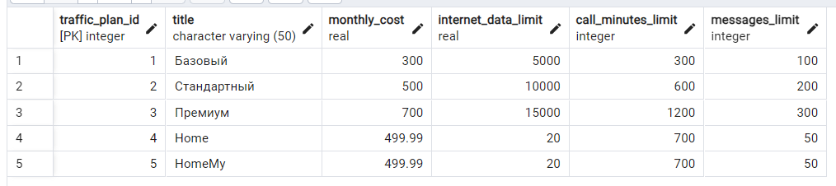
Рисунок 1 Добавление тарифного плана

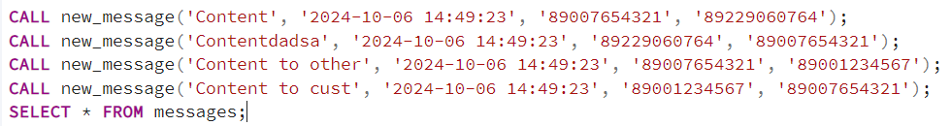
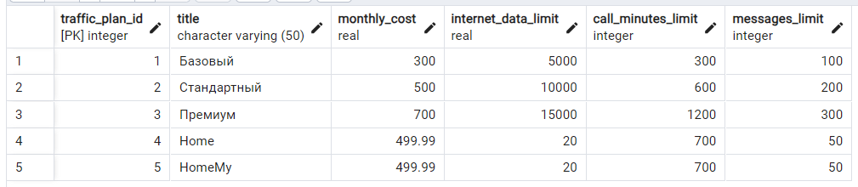
Рисунок 2 Добавление сообщений

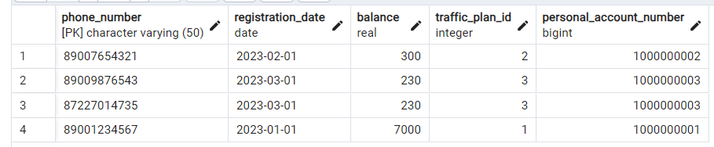
Рисунок 3 Бонусные 500 рублей при пополнении от 2000 рублей

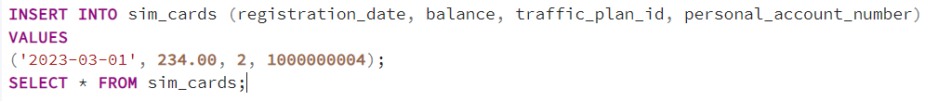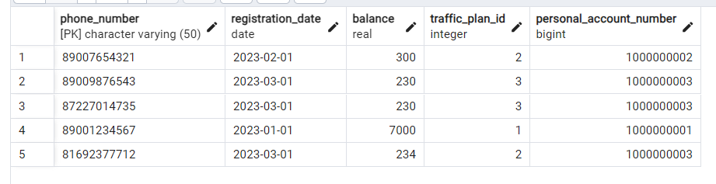
Рисунок 4 Генерация номера телефона при добавлении новой sim-карты

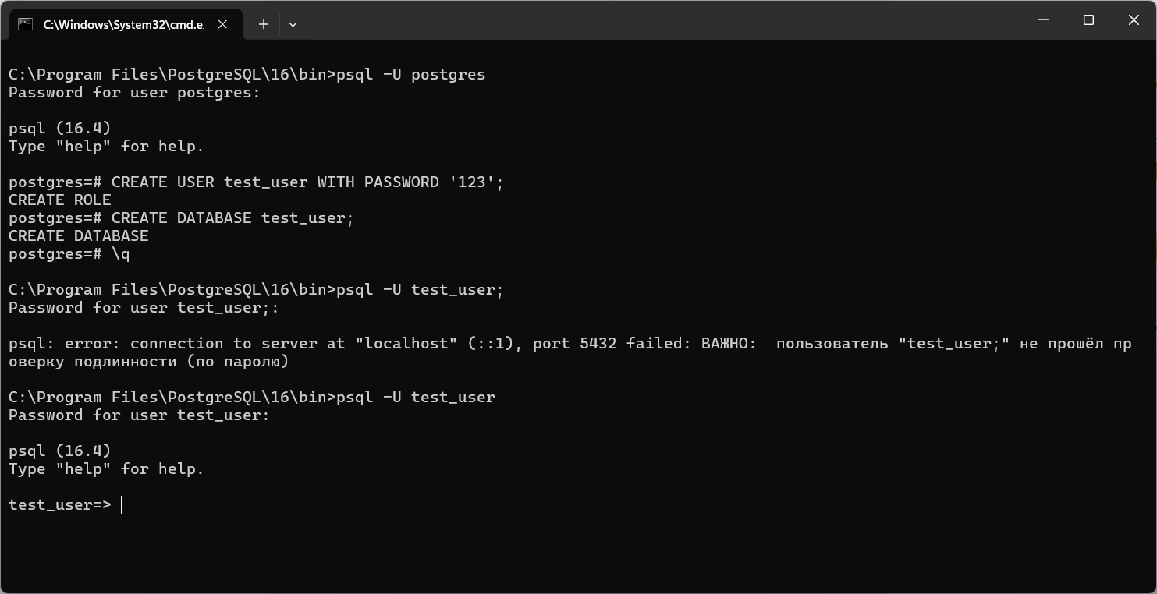
Рисунок 5 Создание пользователя

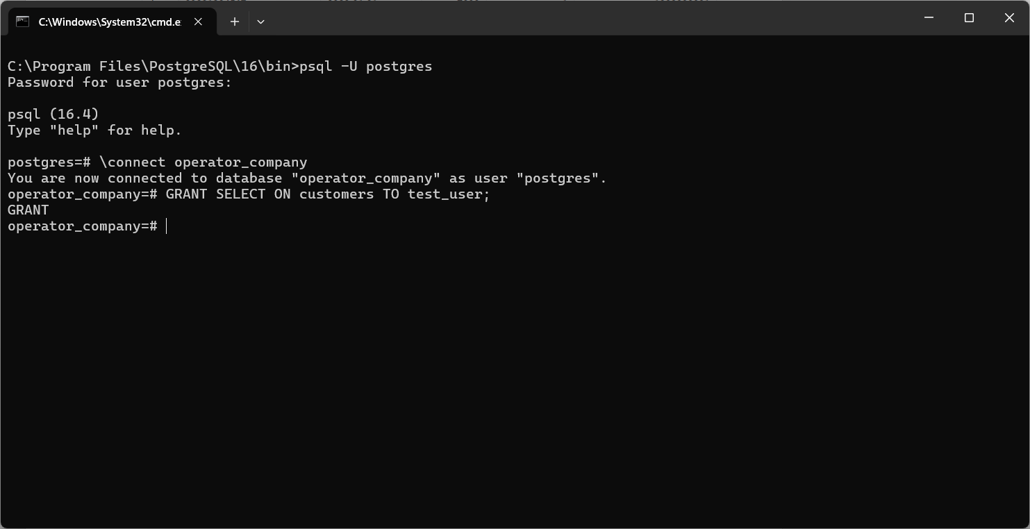
Рисунок 6 Добавление привилегий на запрос SELECT
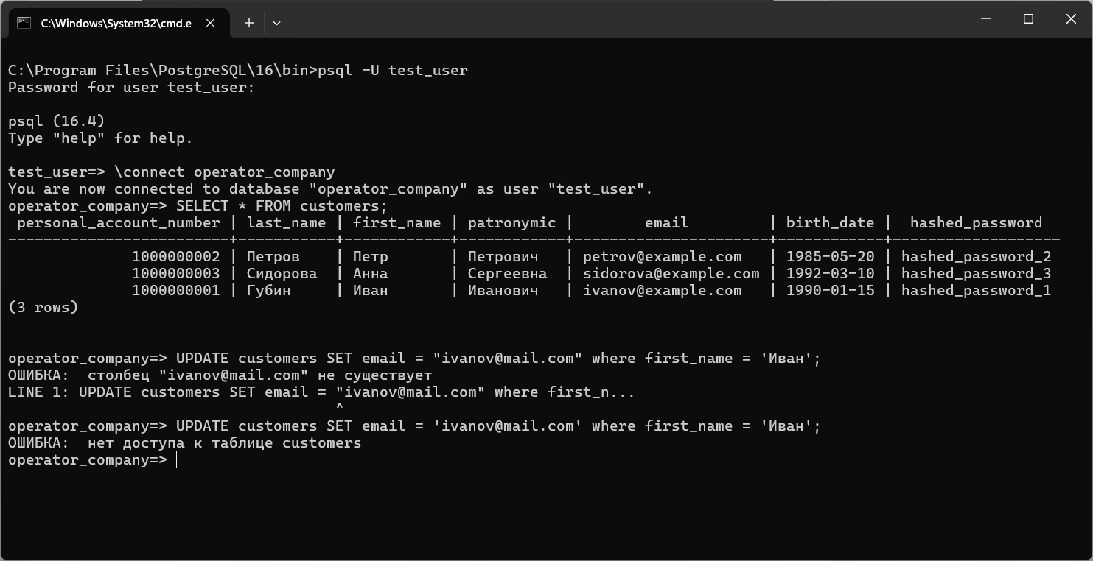
Рисунок 7 Попытка UPDATE test_user
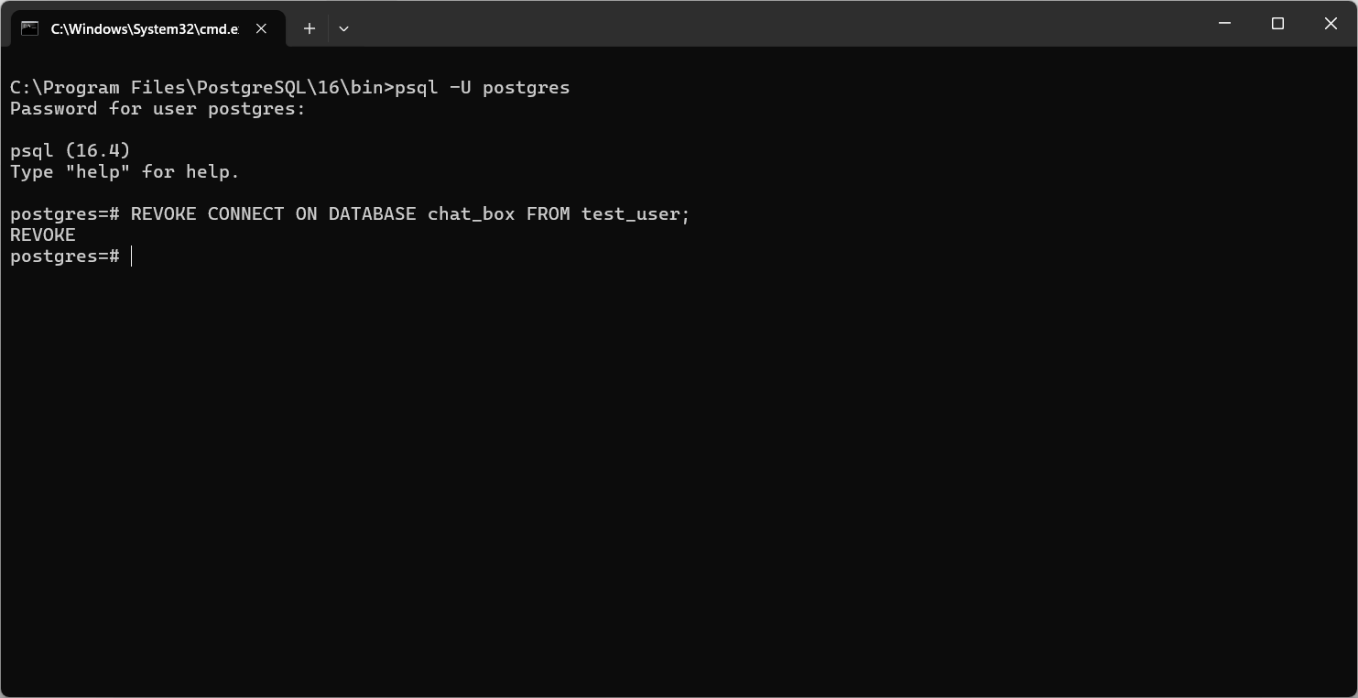
Рисунок 8 Запрет на подключение к базе данных chat_box
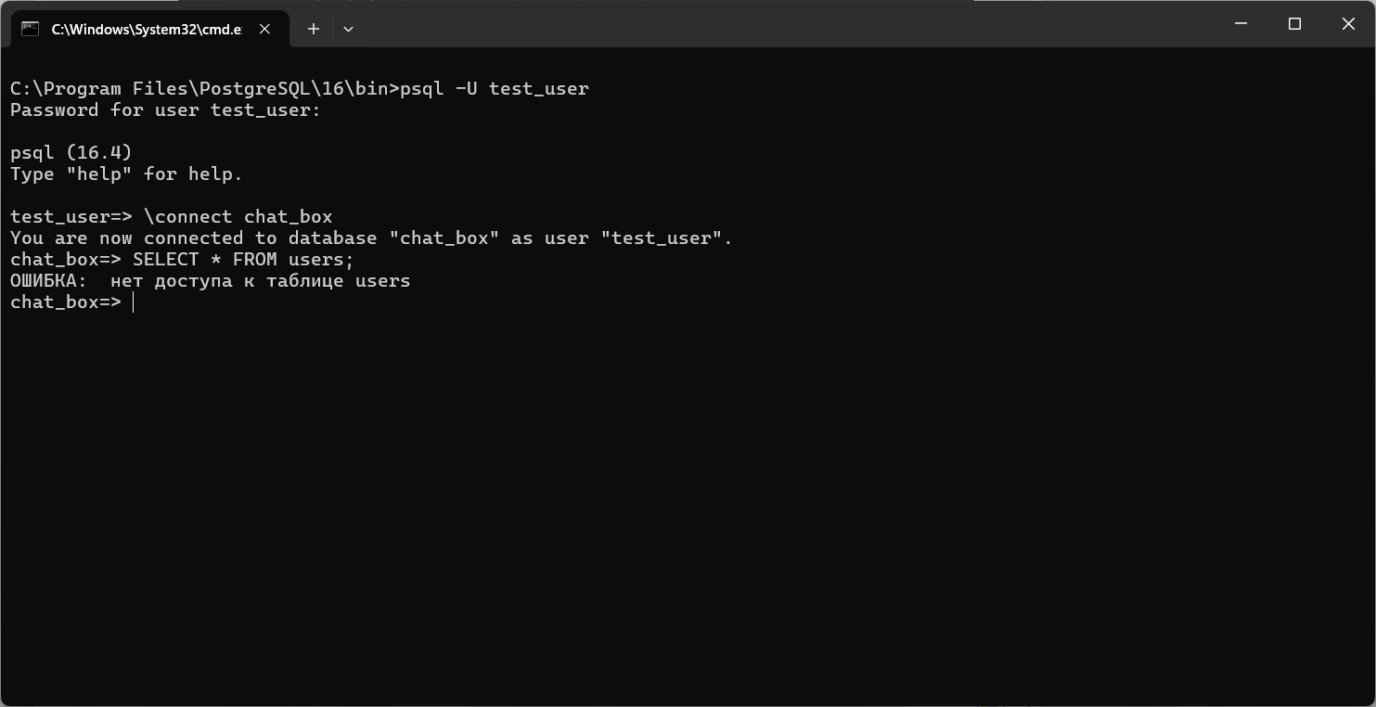
Рисунок 9 Попытка подключения к chat_box
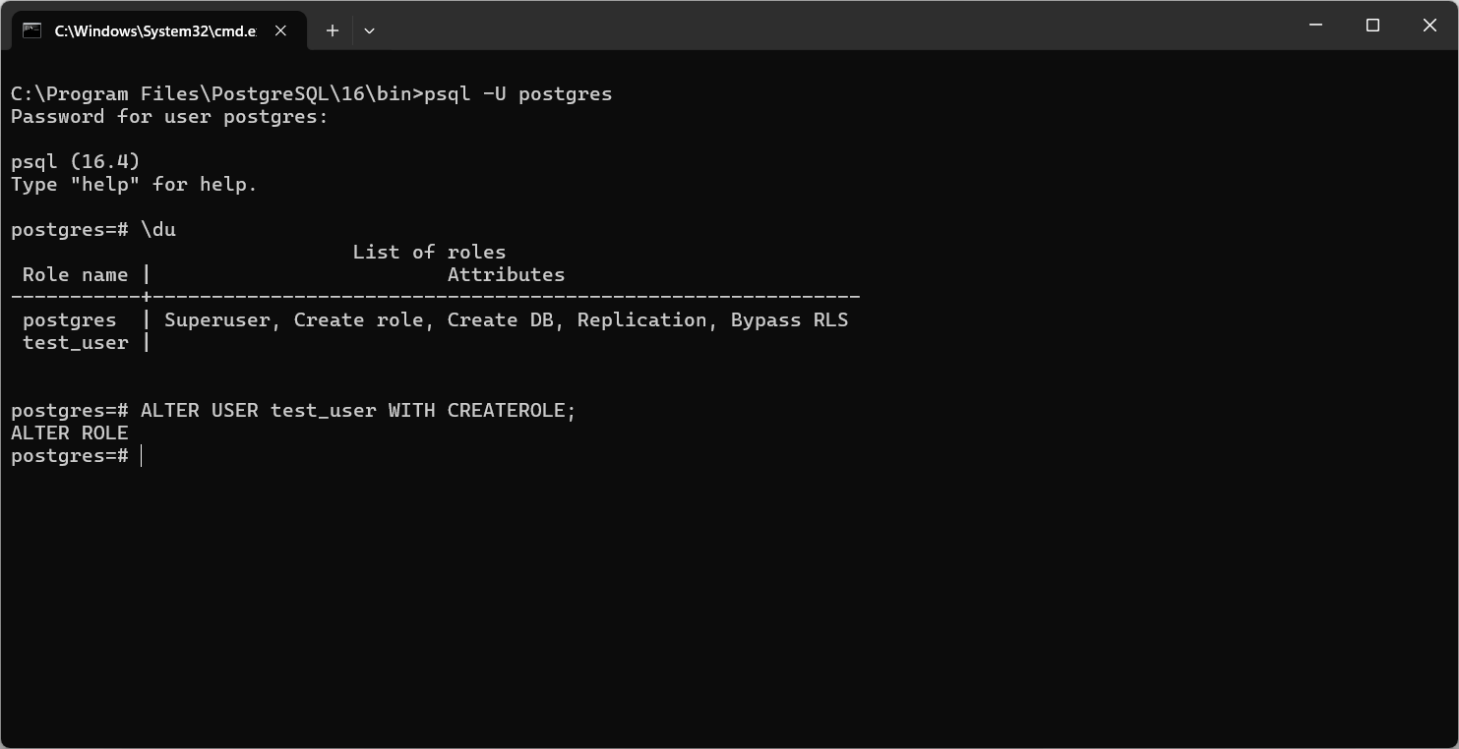
Рисунок 10 Добавление test_user на создание ролей
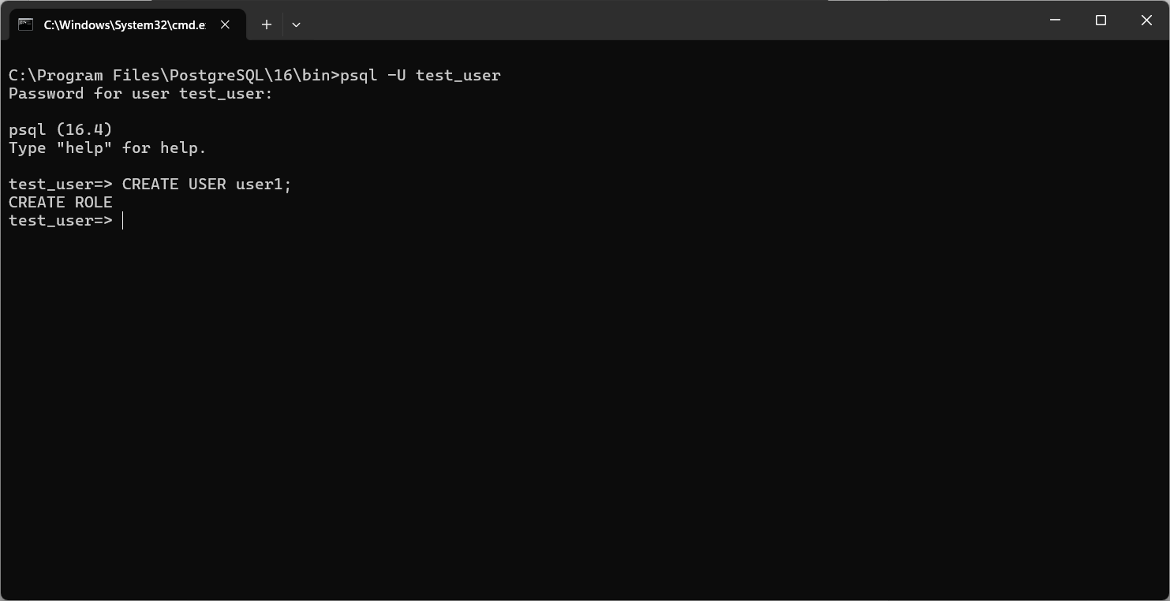
Рисунок 11 Создание ролей test_user

Выводы: в ходе выполнения лабораторной работы были получены навыки и практический опыт написания функций, процедур и триггеров.

